Óbudai Egyetem
A 2021. évi szöveges beszámoló indoklása

Az Óbudai Egyetem 2021. évi szakmai tevékenységének rövid bemutatása
Az Óbudai Egyetem (továbbiakban: Egyetem) a 2021-es beszámolási időszakban is a korábbi évekhez hasonlóan az intézményi stratégiában megfogalmazott feladatok végrehajtása mellett a fenntartó által meghatározott folyamatosan bővülő ügyviteli feladatok, a COVID-19 világjárvány által támasztott rendkívüli környezeti feltételek mellett folytatta tevékenységét. Az oktatási és kutatási tevékenységének ellátáshoz megfelelő forrással rendelkezett.
Az Óbudai Egyetemet a dinamikus fejlődés jellemezte a beszámoló időszakban is. A műszaki képzést nyújtó felsőoktatási intézmények élvonalába tartozik, egyike a legnépszerűbb és kiemelkedően hallgatóbarát egyetemeknek. Gyakorlatorientált és piacképes képzéseit 7 karon, 3 központban, 4 felsőoktatási szakképzésen, 17 alapszakon és 11 mesterszakon kínál műszaki, informatikai, természettudományi, agrár, gazdaságtudományi és pedagógiai tudományterületen. A mesterfokozattal rendelkezőket pedig 3 doktori iskola tudományos képzési programja várja.

Oktatói és hallgatói létszámok
Az oktatók minősítettsége igen magas, 71,2%. Az Óbudai Egyetem 2020. augusztus 1-én integrálta a Szent István Egyetemből kivált Ybl Miklós Építéstudományi Kart. Ezzel az oktatók száma 265-ről 309-re emelkedett.
Az Óbudai Egyetem hallgatói létszáma stabil, 2021. március 15-i statisztika szerint az aktív státuszú hallgatók létszáma 10.227 fő volt. A hét féléves alapképzés miatt az őszi félévben a hallgatói létszám mindig magasabb. A 2020. évben került bevezetésre az alapképzésbe történő felvétel követelményeként az emelt szintű érettségi. Ez országos szinten átlagosan 30%-kal vetette vissza a jelentkezők létszámát. Ennek ellenére az Óbudai Egyetem a 2020/2021. tanévben emelni tudta a hallgató létszámát.
A hallgató/oktató arány igen magas: 46,49. Ez kétszeresen meghaladja a kívánt szintet. Ez azt eredményezi, hogy az órák ellátásának biztosítása érdekében a megbízással foglalkoztatott oktatók száma is igen magas, 356 fő.
Az Óbudai Egyetemre felvettek fele a Közép-Magyarországi Régióból érkezik, második helyen a Közép-Dunántúli Régió, a harmadikon pedig az Észak-Magyarországi Régió áll. A hallgatóink 30%-a budapesti lakos.
Hallgatóink 5,2 %-a felsőoktatási szakképzésben, 82,39%-a alapképzésben, 10,03%-a mesterképzésben vesz részt. Doktori iskolában 137 fő tanult. A fennmaradó létszámot a vendéghallgatók, illetve a nemzetközi képzés hallgatói teszik ki.
A lemorzsolódás elleni intézkedések, a patronáló tanári rendszer bevezetése, a felzárkóztató tanfolyamok, a mentortanári és demonstrátori rendszer kialakítása és fenntartása, valamint a tehetséggondozási rendszer eredményeképpen az oklevelet szerzett hallgatók száma fokozatosan növekszik.
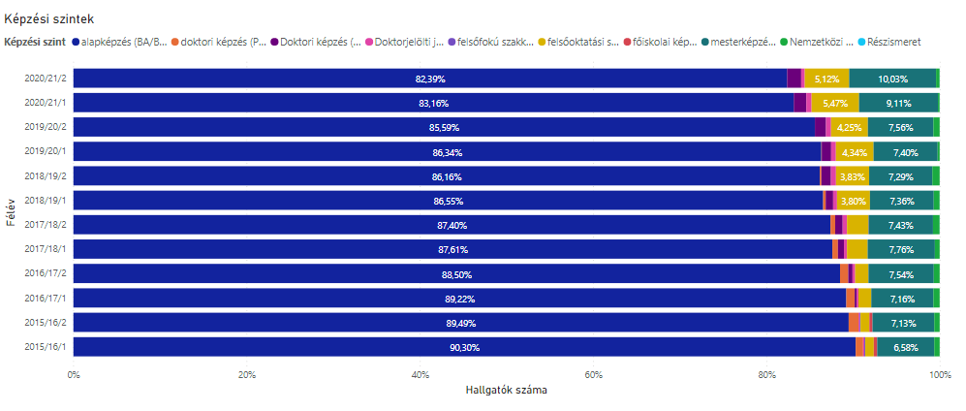
Az Óbudai Egyetem szoros kapcsolatot tart fent a munkaerőpiaccal, amely igen nagyra értékeli az itt folyó minőségi oktatást. Az Oktatási Hivatal által szolgáltatott 2018. évi DPR adatok alapján az Óbudai Egyetemen végzett hallgatók átlag jövedelme igen magas volt, az álláskereséssel töltött hónapok száma pedig csekély.
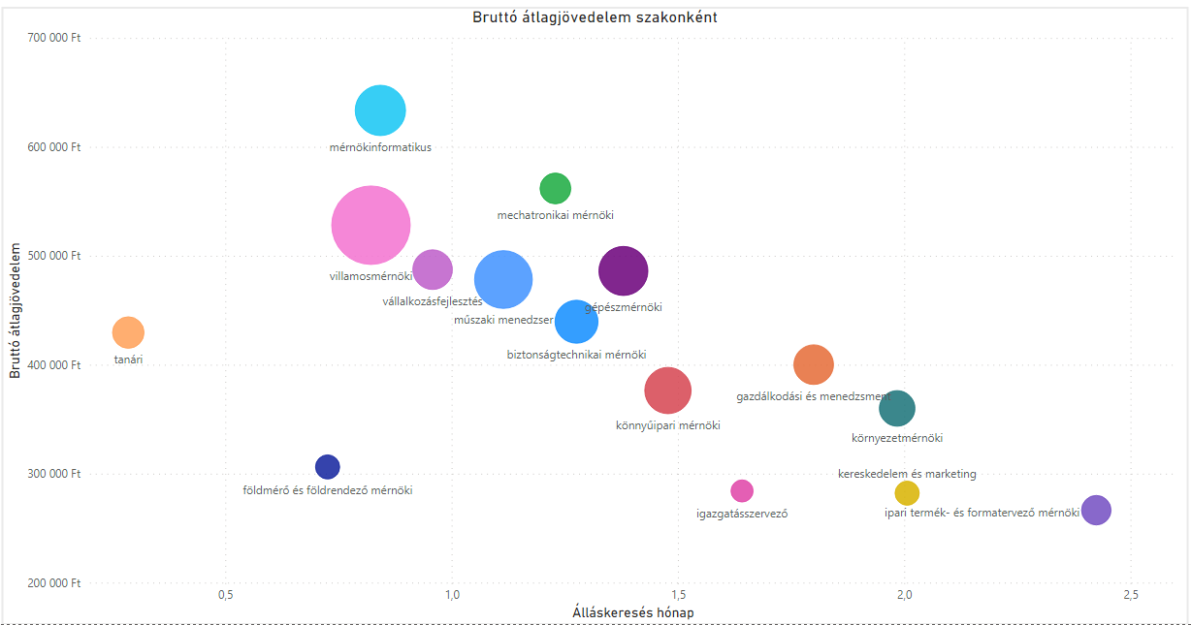

Oktatási portfólió
Az Óbudai Egyetem 2016-ban az EU irányelvek szerint az új, kompetencialapú KKK-nak megfelelően modern tantervet alakított ki, amelyet a 2017/18. tanévben vezetett be. Az új tanterv bevezetése mind tartalmilag, mind módszertanilag alkalmazkodott az Ipar 4.0 követelményeihez. Szakmai kompetenciák részét képezi az ipari termelés területén elindult technológiai forradalom, a mesterséges intelligencia, a robotizáció, az automatizált és beágyazott rendszerek, a virtualizáció, az egészségügyi informatika, a környezetvédelem, megújuló energiaforrások és rendszerek, mobil kommunikáció, anyagtechnológiák, kreatív ipar, a kiberbiztonság, big data, precíziós gazdálkodás, lean management, ellátási láncok és logisztikai rendszerek, start-up-ok, az üzleti intelligencia és e-marketing.
Az Óbudai Egyetem vezető szerepet játszik a digitális oktatás bevezetésében. A Kárpát-medencei E-learninges oktatási rendszer, a K-MOOC (Kárpát-Medencei Online Oktatási Központ) egyedülálló az országban. Minden szakon félévenként két-két E-learninges tárgyat tartalmaz az új tanterv (melyet a koronavírustól függetlenül, már 2017-től vezettünk be). Az oktatók évek óta nagy energiát fektettek a tananyagok fejlesztésébe és bevezetésébe, így a vírushelyzet miatt bevezetett karantén idején a digitális oktatásra történő átállás az Egyetem számára nem okozott problémát, nem nőtt, sőt csökkent a lemorzsolódott hallgatók száma.
Az új tantervben ugyancsak innovatívnak tekinthető a projekt alapú oktatás bevezetése, amelynek során a hallgatók több féléves, csoportban végzett projekt munkán keresztül jutnak el a szakdolgozat, illetve diplomamunka készítéséhez. Ez a tehetséggondozás részének is tekinthető, hiszen a hallgatók TDK konferencián, work-shopokon és tudományos konferenciákon mutathatják be eredményeiket. Az ÚNKP mellett az Egyetem saját ösztöndíj rendszert dolgozott ki a tehetségek támogatására és a továbbtanulás ösztönzésére. Ezzel is törekszik a doktori iskolák hallgatói utánpótlásának, majd később az oktatói utánpótlás biztosítására.
A gyakorlatorientált képzés másik lényeges eleme a duális képzés 2015-ben történt bevezetése. A 2020/2021. tavaszi félévben a duális képzésben résztvevő aktív hallgatók száma 220 fő. A vidéki régiókban a duális képzés nagyon nagy népszerűségnek örvend, de a fővárosban is sikerült mindezt meghonosítani.

Az Óbudai Egyetem képzései
ALBA REGIA MŰSZAKI KAR (SZÉKESFEHÉRVÁR)
- gépészmérnöki (BSc)
- villamosmérnöki (BSc)
- műszaki menedzser (BSc)
- mérnökinformatikus (felsőoktatási szakképzés (FOKSz), BSc)
- földmérő és földrendező mérnöki (BSc)
- mechatronikai mérnöki (MSc)
BÁNKI DONÁT GÉPÉSZ ÉS BIZTONSÁGTECHNIKAI MÉRNÖKI KAR
- gépészmérnöki (BSc, MSc)
- biztonságtechnikai mérnöki (BSc, MSc)
- mechatronikai mérnöki (BSc, MSc)
KELETI KÁROLY GAZDASÁGI KAR
- gazdálkodási és menedzsment (FOKSz, BSc)
- kereskedelem és marketing (FOKSz, BSc)
- gazdaságinformatikus (BSc)
- műszaki menedzser (BSc)
- vállalkozásfejlesztés (MSc)
KANDÓ KÁLMÁN VILLAMOSMÉRNÖKI KAR
- villamosmérnök (BSc, MSc)
- szakoktató (BSc)
- mérnök tanár (Ma)
NEUMANN JÁNOS INFORMATIKAI KAR
- üzemmérnök-informatikus (BProf)
- mérnökinformatikus (BSc, MSc)
- alkalmazott matematikus (MSc)
REJTŐ SÁNDOR KÖNNYŰIPARI ÉS KÖRNYEZETMÉRNÖKI KAR
- műszaki (FOKSz)
- ipari termék- és formatervező mérnöki (BSc)
- könnyűipari mérnöki (BSc, MSc)
- környezetmérnöki (BSc)
- ipari terméktervező mérnöki (MSc)
YBL MIKLÓS ÉPÍTÉSTUDOMÁNYI KAR
- építészmérnöki (BSc)
- építőmérnöki (BSc)
- építész (MSc)
SALGÓTARJÁNI KÉPZÉSI KÖZPONT ÉS KUTATÓHELY
- mérnökinformatikus (BSc)
KISVÁRDA KÖZÖSSÉGI FELSŐOKTATÁSI KÉPZÉSI KÖZPONT
- mérnökinformatikus (BSc)
NYÍRBÁTOR KÖZÖSSÉGI FELSŐOKTATÁSI KÉPZÉSI KÖZPONT
- mérnökinformatikus (BSc)
KIHELYEZETT KÉPZÉS A MATE KAPOSVÁRI CAMPUS-ÁN
- villamosmérnök (BSc)

Fogyatékkal élő hallgatók
Az Óbudai Egyetem Esélyegyenlőségi Bizottsága foglalkozik a fogyatékkal élő hallgatók problémáival, amelyet az egyetemi esélyegyenlőségi koordinátor vezet. 2020/2021. tanév tavaszi félévében 159 fő kért segítséget. A bizottság munkáját és a hallgatók tanulási folyamatát kari esélyegyenlőségi koordinátorok, demonstrátor hallgatók, egy gyógypedagógus és két szakpszichológus támogatja.

Nemzetközi kapcsolatok
Az Óbudai Egyetem közel 140 nemzetközi felsőoktatási intézménnyel tart fent oktatási és tudományos kapcsolatot világszerte, melyek elsősorban az Egyetem négy stratégiailag meghatározott területére fókuszálnak: orvosi informatika, robotika, kiberbiztonság és mesterséges intelligencia.
A határon túl magyar nyelven, illetve Magyarországon angol nyelven is folytat képzést. A nemzetköziesítés az Egyetem fő célkitűzései közé tartozik. Évről évre örvendetesen nőtt, az idén viszont a járványügyi helyzet miatt kissé visszaesett az Óbudai Egyetem tanuló külföldi hallgatók száma.
Az Egyetem Székelyudvarhelyen és Szabadkán folytat kihelyezett képzést. Külföldi hallgatókat fogad teljes idejű és részképzésre a Stipendium Hungaricum, az Erasmus+ mobilitási programok, a Makovecz program, a Diaszpóra és a Keresztény Fiatalok Ösztöndíjprogram keretében. Magyar hallgatók és oktatók részt vehetnek mobilitási programokban az Erasmus+, Campus Mundi és CEEPUS programok támogatásával. Örvendetesen nő a vendégoktatók száma is.
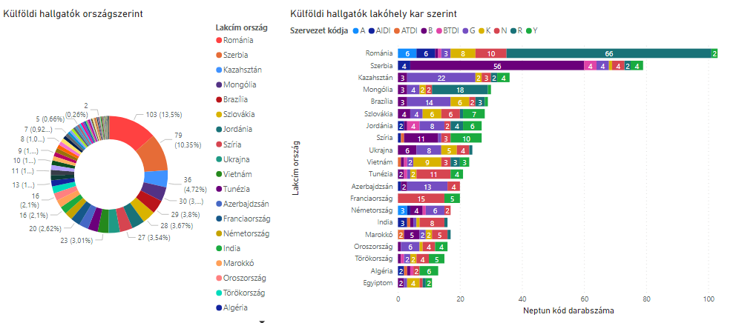
A Nemzeti Összetartozás Évében az Óbudai Egyetem a legjelentősebb öt határon túli régió magyar felsőoktatási intézményeivel kötött együttműködési megállapodást (Selye János Egyetem, II. Rákóczi Ferenc Kárpátaljai Magyar Főiskola, Sapientia Erdélyi Magyar Tudományegyetem, Partiumi Keresztény Egyetem, Szabadkai Műszaki Szakfőiskola), valamint kapcsolatot létesítettünk többek között a diaszpóra meghatározó magyar vagy magyar származású tudományos elitjével, magyarországi külképviseletekkel és számos határon túli vállalkozói szövetséggel. Mindezen kapcsolatokkal és együttműködésekkel célunk, hogy az Óbudai Egyetem képzési és kutatási tevékenységei ne korlátozódjanak Magyarország határai közé, hanem külhoni partnereinkkel való együttműködéseinkkel segítsük az egységes Kárpát-medencei oktatási tér létrejöttét, melyet a 2015-ben létrejött K-MOOC erőteljesen elősegít.

Az Óbudai Egyetem 2021. 01.01. – 2021.07.31 időszakot érintő gazdálkodásának rövid bemutatása
Az Egyetem 2021. évi költségvetésében megállapított eredeti kiadási-bevételi előirányzata 8.034.011 EFt volt. A gazdasági év folyamán több növelő és csökkentő előirányzatot módosító tétel kapcsán a 2021.07.31-es modellváltás miatti záró előirányzatunk fő összege 11.889.953 EFT-ra módosult. (A részletes feladatszintű előirányzat módosítások és átcsoportosításokat a 2.sz. melléklet tartalmazza)
Az intézmény a tárgyalt időszakban összesen 10.645.672 EFt kiadást teljesített, melynek szerkezetét az alábbi ábra mutatja be.

A teljesítések kiadási szerkezete az előző évekhez képest több eltérést mutat, melynek oka a 2021-es évben megvalósuló modellváltás és az arra való felkészülés. A legnagyobb szeletet továbbra is a személyi juttatások és a hozzá kapcsolódó járulékok teszik ki, melyek a teljes időszakra vetített költségek 44 %-át teszik ki.
2021. évben kiemelkedően magas részarányt képviselnek az egyéb működési célú kiadások, amely nagymértékű részarány növekedésének oka a modellváltás miatti pénzeszközök átadása, mely a teljes kiadási főösszegünk 29%-át jelentette, ami valamivel több mint 3 milliárd forint.
Az általános működés kapcsán felmerülő dologi (13%) és az ellátottak pénzbeli juttatások (10%), illetve a beruházás (3%) és felújítás (1%) kapcsán elmondható, hogy az időarányos teljesítések, az elmúlt évekhez hasonlóan, az elvárt szinten teljesültek
A 2021. költségvetési év teljesítésének adatai se az előirányzathoz, se az előző év adataihoz képest nem lehetséges az adatok torzítása nélkül összehasonlítani. A működési előirányzatok esetén a teljesítés mértéke megközelíti, illetve helyenként meg is haladja a 90%-os teljesítést, melynek oka, hogy a modellváltás miatt a „szabad” előirányzatokat át kellett csoportosítani az Egyetem pénzeszközeinek visszautalásának teljesíthetősége érdekében az „egyéb működés célú kiadások” előirányzatára.

A személyi juttatások kapcsán elmondható, az előző gazdasági év hasonló időtartamra vetített teljesüléséhez képest nagymértékben növekedett a kifizetés mértéke, melynek elsődleges oka az előző évek fluktuációjának rendeződése és a szervezeti átrendeződésekből fakadó létszámnövekedés (2020. évi munkajogi létszám 1033 fő – 2021 záró munkajogi létszám 1075 fő). A létszámnövekedés és átrendeződés leginkább az oktatói területet érintette, ahol így csökkententa túlterheltség és javult az alapfeladat minőségi mutatója. A másodlagos ok, hogy a speciális törvényi rendelkezések miatt azon munkavállalók, akik nem vállalták a modellváltás miatti jogviszony változást, még a július hónapban rendezni kellett a kilépésből fakadó személyi kifizetéseket, mely a korábbi időszakra vetítve aránytalanul nagyobb terhet rótt az egyetemre.
A dologi kiadások teljesülése a tavalyi év hasonló időszakához mérten, hasonló intenzitást mutat, hisz a 2020/2021-es tanév második féléve is a pandémiára való tekintettel leginkább online oktatásban valósult meg.
Az ellátottak pénzügyi juttatásainak alakulását tekintve ugyancsak elmondható, hogy az alapítványi fenntartás miatt, növekedett némileg az időarányos teljesítés. Előzetes egyeztetés alapján az egyetem minden olyan ösztöndíjat kifizetett, mely a modellváltás átmeneti időszakába kellett volna teljesíteni, hogy az érintett hallgatókat még véletlenül se érje kár emiatt.
Az egyéb működési célú kiadások jelentős növekedése az előzetesen említett zárás kapcsán felmerülő pénzeszközök fenntartó részére való visszautalásának kezelése okozta.
Bevételi oldalon 2021-ben összességében 10.616.210 EFt teljesült, melynek szerkezeti megoszlását az alábbi diagram szemlélteti:

Az Egyetem alaptevékenységéből adódóan, illetve annak pénzügyi forrását tekintve továbbra is a leghangsúlyosabb az állami finanszírozás (49%), melyet 36%-os részaránnyal pénzforgalom nélküli bevételként az előző év(ek) költségvetési maradványa követ. Ennek indoka, hogy az Egyetem jelentős európai uniós és hazai pályázatokat nyert a megelőző években, melyeknek megvalósítása 2021. évben folytatódott, így meghatározóak a maradványon belül az ezekkel a programokkal összefüggő tételek összegei.
A bevételek esetében is, ahogy a kiadások esetében is, az előző időszakhoz való viszonyítás nem ad pontos képet, az év közbeni megszűnésből fakadón, úgy hogy azok összemérhetőek legyenek.
Az Óbudai Egyetem sikeresen elnyert több közvetlen az Európai Unió által finanszírozott több éves pályázatot, melynek bevétel teljesülése a fentebb látható diagramba nem láthatóak, a hatályos gazdasági szabályzatok miatt. Ezen pályázati források teljesülését, csak a kiadások mértékéig jeleníthetjük meg, ebből fakadóan jelentősen kevesebb pályázati forrás teljesülés látszik a 2021-es jelen időszakában, az előző időszakokhoz képest.
A 2018 – 2019-es időszakban elnyert nagy összegű EFOP, GINOP, VKE pályázatok esetében, ahogy az előzőekben is említetve lett, az előre leutalt támogatási összegek az idei költségvetési évben mint „előző évi költségvetési maradványának igénybevétele”-ként mutatkozik.
A fenntartó által leutalt támogatás alakulását, nagyban befolyásolta a küszöbön álló modellváltás és az ebből következő intermedzo időszak. Az eredeti előirányzathoz képest az időarányos teljesítés magasabb volument mutat, melynek oka, a fenntartó váltás miatt lekért támogatási előleg, ezzel biztosítva az egyetem likviditását, az átmeneti időszak vonatkozásában.
Az intézményi vagyon helyzetét, annak változásait a számviteli mérleg szemlélteti.
Óbudai Egyetem számviteli vagyonmérlegének bemutatása 2020-2021. év
Megnevezés | 2020. év | 2021. év | Változás
Megnevezés | adatok EFt |  | %
A/I Immateriális javak | 26 248 | 26 179 | 99,74%
A/II Tárgyi eszközök | 9 185 470 | 9 292 468 | 101,16%
A/III Befektetett pénzügyi eszközök | 3 005 | 3 005 | 100,00%
A) NEMZETI VAGYONBA TARTOZÓ BEFEKTETETT ESZKÖZÖK (=A/I+A/II+A/III) | 9 214 723 | 9 321 652 | 101,16%
B/I Készletek | 10 380 | 0 | 0,00%
B) NEMZETI VAGYONBA TARTOZÓ FORGÓESZKÖZÖK | 10 380 | 0 | 0,00%
C) PÉNZESZKÖZÖK | 4 402 912 | 17 844 | 0,41%
D/I Költségvetési évben esedékes követelések | 187 539 | 98 195 | 52,36%
D/II Költségvetési évet követően esedékes követelések | 468 | 290 | 61,97%
D/III Követelés jellegű sajátos elszámolások | 8 391 | 0 | 0,00%
D) KÖVETELÉSEK (=D/I+D/II+D/III) | 196 398 | 98 485 | 50,15%
E) EGYÉB SAJÁTOS ESZKÖZOLDALI ELSZÁMOLÁSOK | 31 819 | 0 | 0,00%
F) AKTÍV IDŐBELI ELHATÁROLÁSOK | 14 314 | 58 255 | 406,98%
ESZKÖZÖK ÖSSZESEN (=A+B+C+D+E+F) | 13 870 546 | 9 496 238 | 68,46%
G/I Nemzeti vagyon induláskori értéke | 11 937 037 | 11 937 037 | 100,00%
G/II Nemzeti vagyon változásai | 1 059 649 | 1 038 133 | 97,97%
G/III Egyéb eszközök induláskori értéke és változásai | 1 867 898 | 1 867 898 | 100,00%
G/IV Felhalmozott eredmény | -5 077 487 | -4 243 811 | 83,58%
G/VI Mérleg szerinti eredmény | 835 339 | -2 911 976 | -348,60%
G) SAJÁT TŐKE (=G/I+…+G/VI) | 10 622 436 | 7 687 280 | 72,37%
H) KÖTELEZETTSÉGEK | 643 353 | 17 576 | 2,73%
J) PASSZÍV IDŐBELI ELHATÁROLÁSOK | 2 604 757 | 1 791 381 | 68,77%
FORRÁSOK ÖSSZESEN (=G+H+I+J) | 13 870 546 | 9 496 238 | 68,46%

A mérlegben megfigyelhető a nagymértékű átrendeződés az előző gazdasági év költségvetési beszámolójának mérlegadataihoz képest. A leginkább szembetűnő változás, hogy az egyetem pénzeszközei szinte teljesen eltűntek, a fenntartó részére történő visszautalás miatt, aminek következtében a mérleg szerinti eredményünk is igen jelentős negatív értéket mutat. A pénzeszközök között egyedül az Egyetem OTP banknál vezetett lakáskölcsön számlánk egyenlege jelenik meg.
A modellváltás előkészületének egyik legfontosabb momentumaként próbáltuk minimalizálni a fennmaradó követelés és kötelezettség állományunkat.

Összefoglalás
Az Óbudai Egyetem 2021. év során a forrásait az alaptevékenységeinek minél magasabb színvonalú ellátása érdekében használta fel. A folytatólagos COVID-19 világjárvány által okozott rendkívüli működési gyakorlat és a modellváltásra való felkészülés ellenére is sikerült az intézménynek feladatait ellátni a beszámoló időszakában.
Az alaptevékenységek ellátásához az Egyetem megfelelő forrással rendelkezett, a pénzügyi egyensúly a vonatkozó időszakban biztosított volt, likviditási problémák nem jelentkeztek.

Budapest, 2021. október 20.

Ormándi Gabriella
kancellár

